 | UNIVERSIDADE TIRADENTES  DIRETORIA DE PESQUISA E EXTENSÃO  PROGRAMA DE PÓS-GRADUAÇÃO EM BIOTECNOLOGIA INDUSTRIAL | 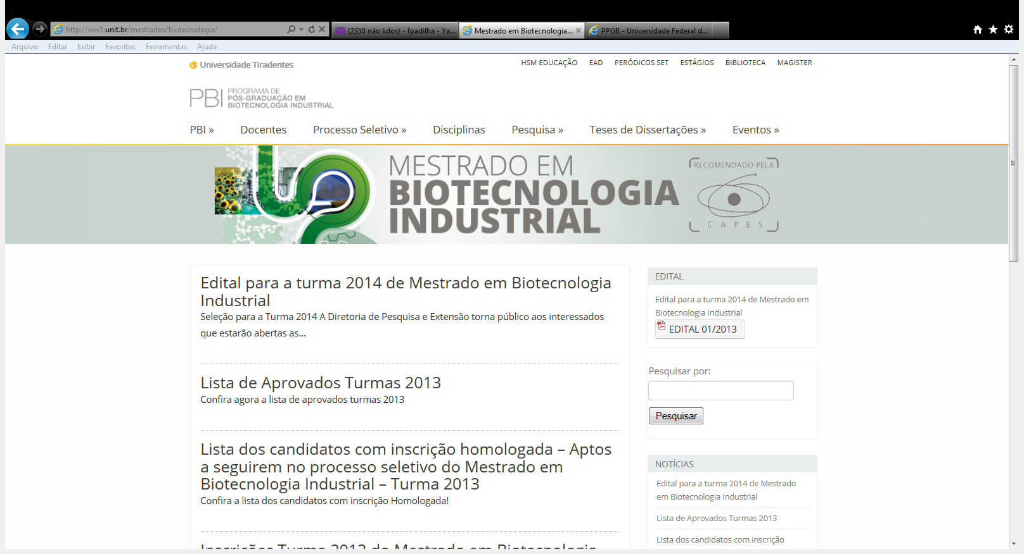 | 23

Resumo da Dissertação ou Tese

NOME DO ALUNO |  | MATRÍCULA

CURSO |  | NÍVEL
( ) MESTRADO
( ) DOUTORADO

ORIENTADOR:

ORIENTADOR:

TÍTULO:
RESUMO DA DISSERTAÇÃO OU TESE

Palavras-chave ( 3 até 6):

Aracaju,  Aluno |  | Aracaju,  Orientador |  | Aracaju,  Orientador

Recebido em:  ____________________________________  Secretária do Curso |  | 1ª Via – Coordenador do Curso  2ª e 3ª Via – Orientadores  4ª Via – Aluno  DISTRIBUIÇÃO A CARGO DA COORDENAÇÃO DO PROGRAMA

De acordo em:

____________________________________
Coordenador do Curso

